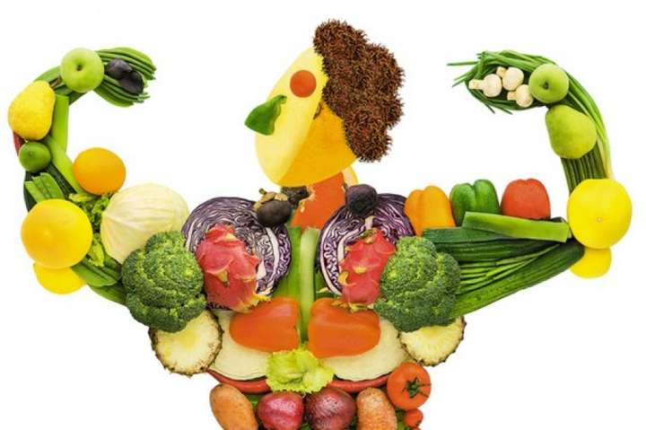
ава
ЗМІСТ
Спортивне харчування юного спортсмена
2019
- ВСТУП
РОЗДІЛ 1. Теоретичний аналіз науково-методичної літератури з проблеми харчування юних спортсменів
1.1.Анатомо-фізіологічні і психологічні особливості юних спортсменів
1.2.Поняття про здорове харчування школярів
1.3 Основні елементи раціону здорового харчування
2. Роль спортивного харчування у фізичному розвитку організму юного спортсмена.
2.1 Методичні відстеження впливу спортивного харчування у фізичному розвитку юного спортсмена
2.2 Спортивні тарини
3. ВИСНОВКИ
4. Список використаної літератури

ВСТУП
Роль правильного харчування у фізичному вихованні учнів важко переоцінити. Рівень фізичного розвитку вимагає і відповідної підготовки учнів. Одним з найважливіших компонентів забезпечення високого рівня функціонального стану учнів є раціональне збалансоване харчування [7]. 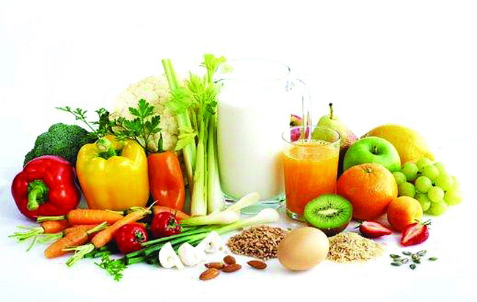
З біологічної точки зору харчування переслідує такі цілі:
· забезпечення організму джерелами енергії (енергетична функція). Головними харчовими джерелами енергії є білки, вуглеводи і жири;
· забезпечення організму будівельним матеріалом для різних синтезів (пластична функція). Таким матеріалом, в першу чергу, є амінокислоти і поліненасичені жирні кислоти;
· забезпечення організму вітамінами і мінеральними речовинами;
· забезпечення організму водою;
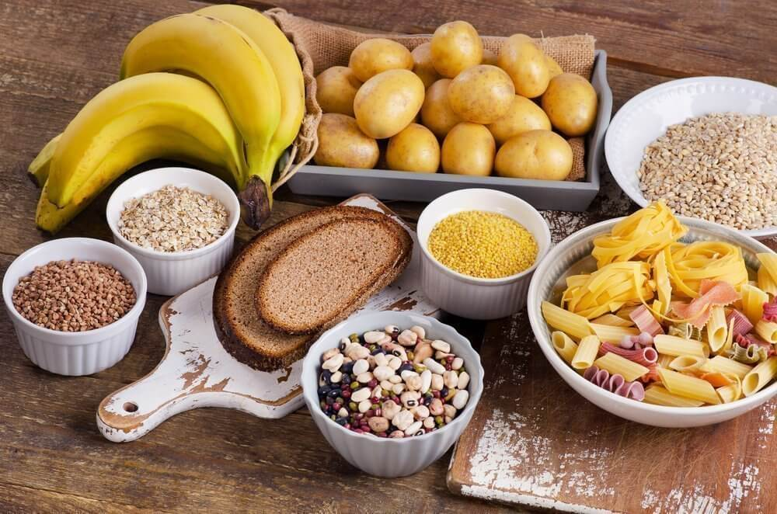
Харчування фізично-здорових учнів має ряд особливостей в порівнянні з харчуванням людей які не займаються спортом і, в тому числі, людей, що виконують важку фізичну роботу. Так як для учнів характерна висока витрата енергії, споживана ними їжа повинна мати не тільки необхідну енергетичну цінність, але і містити підвищену кількість вуглеводів, оскільки тільки вуглеводи можуть піддаватися анаеробного розпаду і давати багато енергії в одиницю часу. Жири і білки окислюються лише аеробно і при виконанні інтенсивних навантажень використовуються обмежено. Основними джерелами вуглеводів в спортивному меню повинні бути вироби з цільного або близького до нього зерна, овочі, фрукти і ягоди.
Спортивна наука завжди приділяла особливу увагу питанням не тільки підвищення професійної майстерності майбутнього контингенту національних команд, але й збереження здоров'я дітей та підлітків, що займаються спортом. Аналіз теоретичних знань, практичних досягнень і рекомендацій вказує на тісний і нерозривний зв'язок проблем харчування юних і дорослих спортсменів. Тому тема, розглянута в даній роботі, є актуальною для всіх вікових категорій [2, с. 25].
Сьогодні харчування юних спортсменів можна розуміти як процес, в якому важливі багато його складові: фізіологічні та біохімічні механізми засвоєння їжі; гігієнічні та санітарні (екологічні) нормативи; мінливі потреби і норми харчування в залежності від видів спорту, етапів підготовки і змагань, росту і розвитку ; психологічні, поведінкові реакції; питання етики і естетики; культурна та інформаційнасередовище існування і, нарешті, соціально - економічні умови.
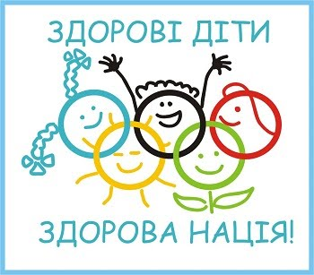
Здорова дитина - головна проблема найближчого та віддаленого майбутнього будь-якої країни, тому що весь потенціал (і економічний, і творчий), всі перспективи соціального та економічного розвитку, високого рівня життя, науки і культури - все це є підсумком досягнутого дітьми рівня здоров'я, їх фізичної та інтелектуальної працездатності [1, с. 16].
Мета: визначити роль спортивного харчування на фізичний розвиток дитини.
Завдання:
1) дослідити літературу по даній темі
2) визначити анатомо-фізіологічні особливості розвитку підлітків 14 - 16 років;
3) виявити роль здорового та спортивного харчування на розвиток організму юного спортсмена;
4) розкрити елементи спортивного харчування;
5) дати рекомендації з харчування.
Об'єкт: спортивне харчування юного спортсмена.
Предмет: спортивне харчування юного спортсмена і його вплив на зростання м'язової маси.
Гіпотеза: якщо застосовувати спортивне харчування та правильно тренуватися, то це призведе до зростання м'язової маси.

РОЗДІЛ 1. 1. Теоретичний аналіз науково-методичної літератури з проблеми харчування юних спортсменів
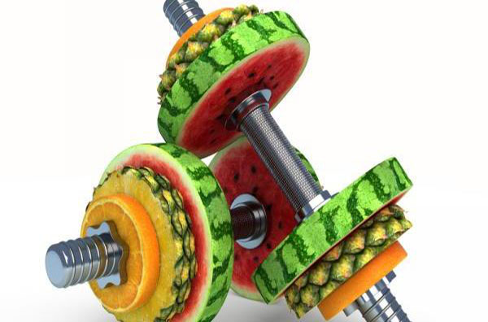
  - Анатомо-фізіологічні і психологічні особливості юних спортсменів
Без глибокого знання анатомо-фізіологічних та психологічних особливостей організму підлітка і юнаки неможливо правильно проводити навчально-тренувальну і виховну роботу з ними вирішувати завдання спортивного тренування і досягти бажаної мети - підготувати всебічно розвиненого спортсмена, що володіє міцним здоров'ям і спортивним довголіттям.
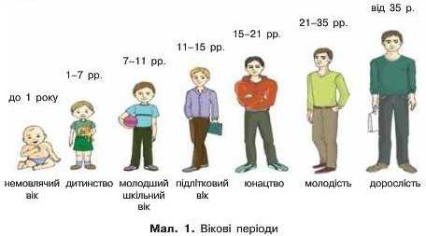
Для розглянутого вікового періоду характерна значна перебудова організму. Фізичний розвиток підлітка і юнака виражається в швидкому зростанні тіла і посиленому розвитку опорно-рухового апарату, зміни в серцево-судинній та нервової системах, дозріванні статевих залоз і в ряді інших біологічних процесів. Одночасно з цими змінами і під їх впливом Вчителю необхідно постійно пам'ятати, що перед ним підліток чи юнак. Навіть якщо юнак, але росту і статурі схожий на дорослого, це не означає, що він може виконати таку ж роботу, як дорослий.
Статеве дозрівання веде до прискореного фізичному розвитку. Надмірні за обсягом та інтенсивністю тренування в такому віці можуть призвести до передчасної зупинки росту та розвитку. Це одна з причин того, що молоді спортсмени іноді перестають прогресувати. [22, c. 56]
Опорно-руховий апарат протягом життя безперервно змінюється. Формування окремих кісток та їх складових частин протікає нерівномірно. Опора тіла - скелет - у своєму розвитку проходить ряд періодів, тривалість яких змінюється в залежності від впливу різних факторів зовнішнього і внутрішнього середовища. Рухова активність підлітків істотно впливає на розвиток скелета. Хребет, таз, нижні кінцівки приймають на себе вагу тіла. Вправи зі штангою (в основному при вертикальному положенні тіла) надають на них і на кістки рук значний вплив. [17, с. 45]
У кістковій тканині підлітків та юнаків відбуваються великі морфологічні зрушення, так як зростання кісток і суглобів ще не закінчений. Тому кістки податливі і легко деформуються при надмірних фізичних навантаженнях (особливо статичних). Процес окостеніння протікає нерівномірно. Формування кісткової тканини завершується до 20-25 років. Цьому сприяють раціональне харчування, правильно дозована рухова діяльність та інші фактори. [20, с. 53]
Процеси росту і розвитку кісткової тканини можуть прискорюватися або затримуватися у зв'язку з гормональними впливами, визначальними весь процес розвитку кісткової тканини. Істотну роль у процесі росту та формування кісток грають фізичні вправи і трудова діяльність підлітків. Великі навантаження, надмірні м'язові зусилля відбиваються на розвитку кісток, змінюючи їх форму та структуру в більшою мірою, ніж у дорослого. Тому різнобічність занять, дотримання принципу адекватності вправ, чергування різних за характеромрухів, включення в заняття вправ, що сприяють розвантаженню хребта, тазу і нижніх кінцівок, правильний розподіл різних за величиною тренувальних навантажень попереджають небезпека несприятливих відхилень у розвитку підлітка чи юнака, надають стимулюючу дію на ріст і нормальний розвиток його кісткової тканини. [17, с. 32]
Для того щоб послабити дію навантаження на хребет, тазовий відділ і нижні кінцівки, сприяти в певній мірі їх «витягування», доцільно після серії вправ зі штангою і в кінці основної частини тренувального уроку виконувати виси і махи на перекладині або на кільцях, упори і розмахування на брусах (на передпліччях і на руках). Тривалість -5-7 хв.
Приріст сили в міру того, як людина дорослішає, пов'язаний не тільки із збільшенням маси м'язів, а й зі зміною їх структури, хімізму, з поліпшенням нервової та гуморальної регуляцій. Розвиток мускулатури у підлітків та юнаків відбувається нерівномірно, і це позначається на виконанні багатьох вправ. [27, с. 33]
Підйом штанги, як відомо, пов'язаний із затримкою дихання, натуживанием, підвищенням внутригрудного і внутрішньочеревного тиску. Тому необхідно зміцнювати дихальні м'язи, особливо черевний прес і діафрагму. З цією метою використовують вправи: 1) лежачи на спині, піднімання ніг по черзі або одночасно, піднімання тулуба, до положення сидячи (торкнутися руками шкарпеток ніг), почергове відведення ніг убік, кола в одну і в іншу сторону прямими зімкнутими ногами; 2) вправи в упорі на паралельних брусах або у висі на перекладині, кільцях; піднімання ніг до горизонтального або більш високого становища. Добре розвинена передня стінка живота попереджає розбіжність прямих м'язів по білій лінії і, що особливо важливо, запобігає можливому освіта гриж (пахових і пупкових). Крім того, розвитоксили м'язів живота сприяє підтримці в анатомічних правильному положенні органів черевної порожнини, від чого залежить їх нормальне функціонування. [25. с. 19]
Зростання сили у підлітків та юнаків, з віком відбувається внаслідок збільшення маси м'язів і їх якісної зміни і завдяки вправам зі штангою поступово зростаючого ваги.
Серцево-судинна система, зазнаючи вікову перебудову, в процесі виконання різних вправ зі штангою відчуває значні навантаження. Для підлітків і частково юнаків характерна диспропорція між збільшенням маси і розмірів серця з одного боку, його функціональними можливостями і загальним зростанням тіла - з іншого. Це не говорить про функціональну неповноцінність системи кровообігу. Проте слід враховувати, що функціональні резерви серця у підлітків і багатьох юнаків менше, ніж у дорослих. Тому всяке підвищення інтенсивності роботи обходиться організму підлітка чи юнака значно дорожче [15, с. 18]

1.2 Поняття про здорове харчування школярів
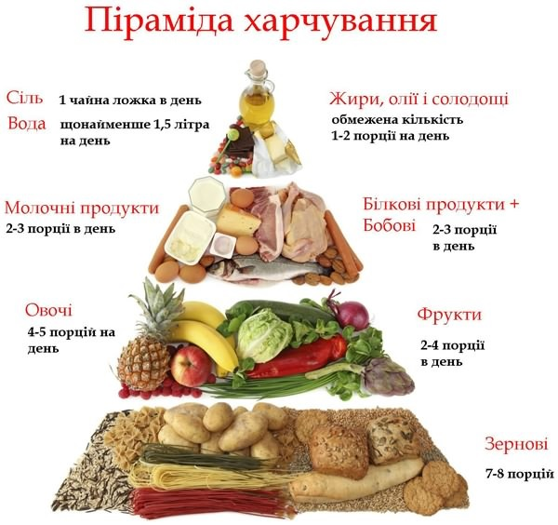
Раціональне здорове харчування дітей та дорослих - найважливіша умова підтримання здоров'я нації. Проте в даний час в силу сформованих соціально-економічних умов тільки в дуже небагатьох людей харчування може вважатися здоровим і збалансованим [23, с. 76]
Здорове харчування - один з основних моментів здорового способу життя і, отже, збереження і зміцнення здоров'я. Це істотний і постійно діючий чинник, що забезпечує адекватні процеси росту і розвитку організму. Раціональне здорове харчування забезпечує гармонійний фізичний і нервово-психічний розвиток дітей, підвищує опірність до інфекційних захворювань і стійкість до несприятливих умов зовнішнього середовища. Слід пам'ятати, що харчування є одним з найважливіших факторів, здатним чинити негативний вплив на організм, що формується дітей та підлітків при неправильній його організації
Зміна статусу харчування в сучасних умовах. Проведені з 1989 року в Україні дослідження фактичного харчування різних груп населення показали, що структура харчування зазнає значних змін у бік значного зменшення споживання найбільш цінних харчових продуктів. Повсякденний раціон більшості росіян це «їжа бідняків» - вуглеводистих-жирова, з недостатньою кількістю тваринного білка, дефіцитом вітамінів, мікроелементів. Найбільш характерними причинами дисбалансу раціонів харчування є велике споживання хліба і хлібопродуктів, картоплі, жирів тваринного походження, недостатнє споживання основних джерел повноцінного тваринного білка (м'ясо, риба, молоко, яйця), рослинних олій, свіжих овочів і фруктів. У результаті не задовольняється фізіологічна потреба в харчових речовинах. Так, наприклад, за узагальненими даними дослідження населення, дефіцит повноцінних білків становить 25%, вітамінів групи В - 30-40%, вітаміну А - 30%. Викликала непідробне здивування дослідників ситуація з найглибшою дефіцитом вітаміну С - 70-90% (навіть після літа) в даний час дещо вирівнялася після активно вжитих заходів по додатковій вітамінізації продуктів. [31, с. 51]
Виявляєть дефіцит носить сполучений характер. І виявляється не тільки взимку і навесні, але в літньо-осінні періоди, що свідчить про формування цілорічного («постійного») типу дефіциту.
Саме зміною статусу харчування пояснюється зростання числа осіб з надлишковою масою тіла та ожирінням - провідним чинником ризику таких захворювань як атеросклероз, гіпертонічна хвороба, ішемічна хвороба серця, цукровий діабет, остеопороз. Спостерігається зниження антропометричних показників у дітей раннього віку. Негативний вплив на структуру харчування надали не тільки соціально-економічні зміни в країні (економічна криза 90-х років, зниження рівня життя більшості населення, тривале зростання цін на продукти харчування), а й низький рівень знань населення з питань раціонального здорового харчування, як складової здорового способу життя. Відзначається низький рівень культури харчування; склалися сімейні традиції харчової поведінки. Основні знання з харчування діти зазвичай отримують або з реклами, або від батьків. Як показало опитування батьків однієї зі шкіл, інформацію про харчування отримують з рекламних статей в засобах масової інформації - 69%, від колег по роботі і знайомих 24%, від лікарів - лише 7% опитаних. При цьому рівень знань про правильне збалансоване здоровому харчуванні досить низький. На жаль, знання з основ дієтології залишають бажати багато кращого як у викладачів, так і у більшості медичних працівників.
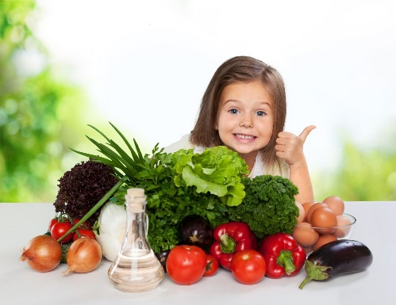
Дуже важливо, щоб перевагу здорового харчування і правильні харчові звички починали формуватися з раннього дитячого віку в сім'ї, дитячих установах, спортивних секціях та школах. В останніх є певна перевага, тому що звичайно займаються там діти замотивувати на досягнення спортивних результатів, а не «просто на здоров'я».
Те, що відбувається в даний час вкорінення нових харчових звичок і зсув пріоритетів харчування у бік фаст-фудів, високожирову, рафінованих продуктів і страв, газованих напоїв - різноманітні фанти і коли, чіпси, гамбургери, хот-доги, супи, локшина, пюре швидкого приготування і пр . "Бутербродний" стиль харчування. Зменшення в раціоні харчування кількості овочів, фруктів, кисломолочних продуктів, риби, м'яса - це реалії сьогоднішнього дня. [5, с. 28]
Широке поширення отримала божевільна і бездумна реклама, що пропагує пиво, різні енергетичні напої та ін Створюється ситуація, коли досягнення високих технологій (у тому числі психотехнологій) йдуть не на пропангаду здорового харчування й здорового способу життя, а на його руйнування. І особливо згубно це відбивається на дітях і підлітках, які найбільш сприйнятливі і не захищені від такого роду агресивного інформаційного натиску.
Створення абсолютно нового інформаційного простору - мережі Інтернет, де підлітки черпають лавину інформації самого різного рівня та якості, в тому числі і про харчування, напоях, спеціалізованих продуктах з самими різними властивостями - також активно рекламуються і даються рекомендації щодо їх застосування та обіцянки фантастичних результатів. І рідко де можна зустріти нагадування про необхідність проконсультуватися з лікарем з питань організації здорового харчування дітей.
Наслідки неправильного харчування
У спорті і особливо «самодіяльному» одним з найбільш яскравих прикладів є застосування анаболічних стероїдів в самих різних формах і видах, у тому числі у вигляді харчових добавок (частіше за все не згадуються). При безконтрольному і тривалому застосуванні добре відомі грізні ускладнення:
- зрушення гормонального статусу
- у жінок оволосіння за чоловічим типом,
- поразка голосових зв'язок і тембру голосу,
- перебудова м'язової системи,
- порушення репродуктивної функції (зниження секреції тестостерону, фолікулостимулюючого і лютеїнізуючого гормону, збільшення естрадіолу.
У дітей до цього сумного списку додаються порушення процесів росту (передчасна остеофікація довгих кісток та закриття епіфізарних пластин), раннє статеве дозрівання та ін [8, с. 30]
В інтернеті безліч сайтів заклично пропонують ці самі стероїди використовувати. Певну тривогу викликають і численні амінокислотні, енергетичні та ін напої і коктейлі, які можна купити в будь-якому фітнес-центрі і багатьох спортивних магазинах. Консультації щодо їх застосування в кращому випадку проводить дівчинка чи хлопчик-інструктор з фітнесу. Фірми-виробники не вважають за потрібне з різних міркувань вказувати істинний склад сировини і компонентів, і присутність небажаних і небезпечних речовин (у тому числі і наркотиків) виявляється вже коли починає з'являтися виражена клінічна симптоматика як оборотного так і незворотного характеру або вибухає великий допінговий скандал і спортсмен дискваліфікується. Повною мірою це відноситься і до численних харчовим добавкам як імпортного, так і вітчизняного виробництва. Деяким захисним фактором може служити знак міжнародного олімпійського комітету, але при нинішньому рівні фальсифікацій ризик залишається дуже високим.
Проблеми здорового харчування значно посилюються в умовах нашого величезного мегаполіса з його несприятливою екологічною обстановкою.
Дитина дуже багато витрачає часу на дорогу до місця навчання, тренувань. Найчастіше в добовому бюджеті часу дорога займає від 2 до 4-5 годин. І це відбувається практично щодня. Дитина позбавлена ​​можливості домашнього здорового харчування і з самого раннього віку знайомиться з асортиментом шкільних буфетів, їдалень і кафе спортивних комплексів. У більшості випадків картина виглядає вкрай безрадісно. Не дивлячись на активно проводящуюся роботу, яку було б правильніше назвати боротьбою за здорове харчування, наявність у школах та інших навчальних закладах обов'язкових гарячих сніданків і обідів, на превеликий жаль, часто залишається тільки бажаним фактом, особливо у старшокласників. Нерідко дитині надається ще й право вибору - є гарячий сніданок або купувати собі щось у шкільному буфеті, де в асортименті представлені ті самі чіпси, «Марс-снікерси», «чупа-чупси», солоні горішки та сухарики, піца, хот-доги, жуйка, різноманітні фарбовані солодкі газовані напої. Встояти перед спокусою практично неможливо. Так формуються і закріплюються звички в харчуванні, стійке харчову поведінку. Всі чудово знають, як важко його змінити в бік переваги здорового харчування навіть у разі крайньої необхідності. І якщо батьки, педагоги, тренери не будуть цілеспрямовано працювати в цьому напрямі з раннього віку, то результати будуть очевидно плачевними [11, с. 22].

1.3 Основні елементи раціону здорового харчування
Основними елементами здорового харчування є білки, жири, вуглеводи, вітаміни, макро та мікроелементи.
Роль білків в здоровому харчуванні.
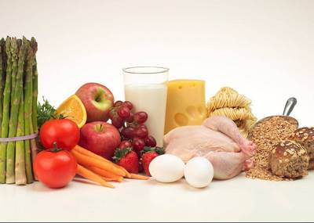
БІЛКИ - це основний пластичний матеріал для росту, розвитку та оновлення організму. Вони являють собою структ урні основні елементи всіх тканин, входять до складу рідкого середовища організму. Білки їжі витрачаються на побудову еритроцитів і гемоглобіну, ферментів і гормонів, беруть активну участь у виробленні захисних факторів - антитіл.
При недостатньому вмісті білка в раціоні в організмі можуть розвинутися важкі порушення (гіпотрофія, анемія, пр.), частіше виникають гострі респіраторні захворювання, які приймають затяжний перебіг. Однак і надлишок білка може негативно позначатися на здоров'я. При тривалому використанні високобілкової їжі страждає функція нирок і печінки, підвищується нервова збудливість, часто з'являються алергічні реакції, можливі інтоксикації внаслідок неповного розпаду і окислення білків з утворенням токсичних речовин. [12, с. 21]
Дитина чутлива не тільки до кількості білка, але і його якості, яке визначається амінокислотним складом. Серед амінокислот виділяються 2 групи: незамінні (есенціальні) і замінні. Незамінні амінокислоти не синтезуються в організмі і тому обов'язково повинні поступати з їжею. До них відносяться 8 амінокислот: триптофан, лізин, метіонін, валін, треонін, фенілаланін, лейцин, ізолейцин, а для дітей раннього віку ще й гістидин. Відсутність будь-якої з незамінних амінокислот в одержуваної їжі негативно позначається на стані дитини - знижується синтез тканинних білків, починають інтенсивно розпадатися власні білки, за рахунок яких покривається дефіцит в даній амінокислоті. При цьому виникає стан негативного азотистого балансу, що супроводжується падінням маси тіла, затримкою росту і розвитку.
Основними джерелами незамінних амінокислот є білки тваринного походження (молоко, сир, м'ясо, яйця, риба). У продуктах рослинного походження (борошно, крупи, бобові) білки не містять повного набору незамінних амінокислот або містять їх у недостатній кількості. Разом з тим, рослинні білки мають низьку засвоюваність (60% проти 90% у тварин білків). [12, с. 43]
Для організму дитини важливим є забезпеченість біологічно активним небілкового азоту - нуклеотиди - структурні компоненти ДНК і РНК, а також АТФ - головна міжклітинна молекула, транспортує енергію. Інші нуклеотиди беруть участь у синтезі білків, жирів, в т.ч. ПНЖК, вуглеводів, підвищують імунітет, стимулюють зростання корисної флори кишечника, підсилюють всмоктування заліза. [31. с. 43]
Кількість тваринного білка в раціоні з віком зменшується в співвідношенні з рослинним білком - від 3 до 7 років 60-65%, старше 7 років - 55% від загальної кількості одержуваного білка, у дорослих - не менше 50% білків тваринного походження, у дітей - не менше 60%, як і у дорослих спортсменів, а у юних спортсменів - 70% (при цьому 40% тваринних білків має надходити за рахунок м'яса, риби, яєць і 30% за рахунок молока і молочних продуктів). [11, с. 10]
Біологічна цінність білка в харчовому раціоні значно зростає за умови здорового харчування, тобто правильного поєднання білків тваринного і рослинного походження, тому що при цьому взаємно збагачується і врівноважується співвідношення незамінних і замінних амінокислот, замінні амінокислоти надають зберігаючі дію на витрату незамінних амінокислот і створюються оптимальні умови для синтезу власних тканинних білків. Так, наприклад, багатий на лізин молочний білок, доповнюючи амінокислотний склад борошна бідної лізином, істотно збільшує цінність борошняних страв приготовлених на молоці. Таким же чином обгрунтована цінність молочних каш. Вироби з борошна і круп корисно поєднувати з м'ясом і рибою, білки яких багаті лізином і метіоніном. Білкова цінність яєць підвищується при вживанні його з картоплею. Білки - це основний пластичний матеріал для росту, розвитку та оновлення організму. Вони являють собою структурні основні елементи всіх тканин, входять до складу рідкого середовища організму. Білки їжі витрачаються на побудову еритроцитів і гемоглобіну, ферментів і гормонів, беруть активну участь у виробленні захисних факторів - антитіл.

Роль жирів у здоровому харчуванні.
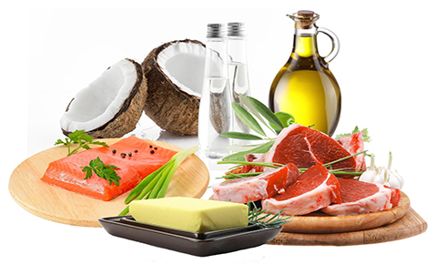
Жири виконують в організмі багато функцій - накопичують енергію, зберігають тепло, захищають від травм, беруть участь в обміні та освіті необхідних гормонів, вітамінів та інших біологічно активних речовин.
Крім високої енергетичної цінності (1 г жиру дає 9,3 кал проти 4,1 при «згоранні» 1 г білка або вуглеводу), жири нарівні з білками виконують роль пластичного матеріалу, входячи до складу всіх клітин і тканин організму. Жири є постачальниками жирних поліненасичених кислот та жиророзчинних вітамінів, впливають на серцево-судинну, центральну нервову системи, беруть участь у процесі травлення, забезпечують нормальний рівень імунітету. Вони сприяють кращому використанню організмом білків, вітамінів, мінеральних речовин. Проте жири це не самий легко доступне джерело енергії в організмі Їх засвоєння в травному тракті відбувається повільніше, ніж білків і вуглеводів і вимагають спеціальної підготовки - емульгування ферментами підшлункової залози і жовчю. Подальший процес використання енергії жирів багатоступінчастий, що вимагає участі ферментів - каталізаторів, витрати енергії. [31, с. 21]
Хоча енергетична цінність всіх видів жирів однакова, але засвоюваність їх може істотно відрізнятися. Залежить це не тільки від природи жиру, так і від стану організму. Легше засвоюється молочний жир, що містить жирні кислоти з більш короткими вуглецевими ланцюгами і представляє собою емульгованих форму. Основне джерело - вершкове масло і молочні продукти - володіє високими смаковими якостями, завдяки низькій температурі плавлення легко засвоюється, містить достатню кількість вітамінів А, D2, каротину, токоферолів, фосфатидів, холіну, біологічно активних високомолекулярних жирних кислот і збалансованим співвідношенням.
Роль вуглеводів у здоровому харчуванні
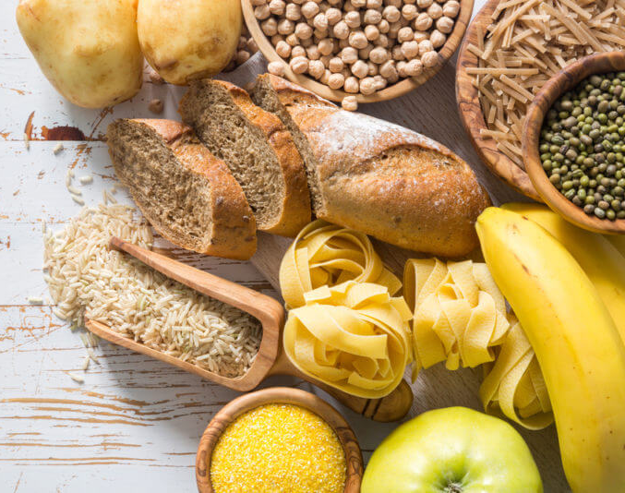
Вуглеводи - найважливіші компоненти харчового раціону спортсменів. Саме вуглеводи служать основним джерелом енергії. Вони необхідні для забезпечення обміну речовин, стимулюють засвоєння білків, сприяють нормальній діяльності печінки, м'язів, нервової системи, серця та інших органів. Якщо вуглеводний обмін не порушений, то нервової тканини в більшій мірі необхідна енергія глюкози. Що ж стосується функції м'язів, то вона в рівній мірі забезпечується енергією жирів і вуглеводів. Моносахарид фруктоза засвоюється повільніше, ніж сахароза, і легше при цьому залучається в обмінні процеси, швидше залишає кровотік. [10, с. 77]
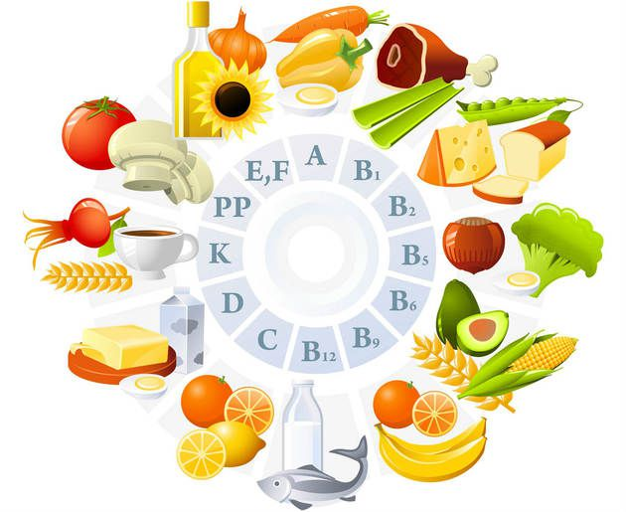
Практично здоровим людям з урахуванням віку, характеру і інтенсивності їх праці у добу необхідно споживати 300-500 р. вуглеводів. Для спортсменів у дні напружених тренувань і змагань добова норма вуглеводів може зростати до 600-700 р., хоча цей компонент харчування не вважають незамінним. Досить часто, а при великих енергетичних витратах майже завжди добовий раціон в загальній складності повинен містити не менш 1950 моносахаридів і дисахаридів. Інакше в організмі посилюються окислювальні процеси з побічним освітою небажаних для нього кетонових тіл. Крім того, для енергетичних потреб починають витрачатися м'язові і деякі інші білки «Екстрасіла» полягає у високому вмісті легко засвоюваних моно - і дісарідов, що сприяє виділенню стабільно високого рівня енергії протягом тренування, віддаляє поріг втоми і підвищує фізичну працездатність. Завдяки цьому під час тренувань не відбувається використання білка на енергетичні цілі, що запобігає руйнуванню м'язових тканин. Білки мають виняткове значення в життєдіяльності організму. Без них неможливі ріст і розвиток організму. Це пластичний матеріал для формування клітин і міжклітинної речовини. Встановлено, що без достатньої кількості білків у харчовому раціоні багато вітаміни і мінеральні речовини погано засвоюються. [4, с. 49]
Вітаміни заб езпечують нормальне протікання біохімічних і фізіологічних процесів в організмі, будучи біологічними регуляторами обміну речовин. Енергетична потреба спортсменів значно вище, ніж у людей, ведучих спокійний спосіб життя. Їх організм повинен забезпечуватися, відповідно, підвищеною кількістю вітамінів (особливо групи В) для оптимізації метаболічних процесів - розкладання і засвоєння поживних речовин. Вітамінний склад, представлений в «Екстрасіле для спортсменів», дозволяє значно підвищити фізичну і психічну витривалість організму, покращує структуру тіла, нормалізує психомоторні реакції у несприятливих умовах повсякденної діяльності [6, с. 30].

Мінеральні речовини сприяють зміцненню скелетно-м'язового апарату спортсмена, підвищують гормональний фон організму. Вони відіграють велику роль у пластичних процесах, входять до складу всіх тканин організму; беруть участь у процесах обміну речовин; в синтезі і забезпеченні функцій ферментів; входять до складу вітамінів, гормонів; нормалізують водно-сольовий обмін; підтримують кислотно-основний стан. Дана біологічно активна добавка може використовуватися для щоденної вітамінно-мінеральної поживи спортсменів з високоінтенсивними руховими навантаженнями. Хлорофіл - «зелена кров» рослин - покращує показники крові спортсмена, насичуючи її киснем і підвищуючи гемоглобін. [21, с. 46]
Вода - універсальний розчинник. Необхідна для нормального здорового функціонування всіх органів і систем. Тіло дорослого складається з води на 60%, дітей та підлітків - на 70-90%.
У звичайних умовах організм втрачає воду з сечею, калом, потім і через легені. Залежно від віку, температури, клімату, стану здоров'я та діяльності добова потреба в вільної рідини може коливатися від 1,5-2 до 5-6 літрів на добу. [2, с. 38]
Питний режим у збалансованому раціоні зд орового харчування спортсменів не може бути обмежений, тому що не тільки веде за собою зниження працездатності спортсмена, а й може призводити до серйозних порушень з боку нирок. Особливо важливо пам'ятати про це, маючи на увазі той факт, що спортсмени майже завжди приймають полівітамінні препарати, найчастіше у підвищених дозах. Тому при інтенсивних тренуваннях у повсякденних умовах кількість вільної рідини повинна бути не менше 2 літрів на добу. У швидкісно-силових видах можна орієнтуватися на природне відчуття спраги, а у видах спорту на витривалість здійснювати додатковий прийом рідини. Як критерій правильності організації здорового питного режиму може бути обраний діурез (краще під періодичним контролем лабораторних показників) - виділятися повинне не менше 1 літра сечі на добу і враховуватися баланс «випитого і виділеного» з урахуванням інших втрат.

- Роль спортивного харчування у фізичному розвитку організму юного спортсмена.
Здорове харчування юного спортсмена має відповідати ряду вимог:
- режим і роздрібненість (5-7 разів на день);
- наявність 3-х разового гарячого харчування;
- збалансованість раціону по основних харчових речовинах і енергії (в залежності від виду спорту і характеру діяльності, стану здоров'я, поставлених завдань). Щодня в раціоні харчування повинні бути присутніми м'ясо, риба, птиця, молочні каші, яйця, кисломолочні продукти.
- кулінарна та технологічна обробка і приготування страв з максимальним збереженням біологічної цінності продуктів.
Результати досліджень енергетичного обміну показали, що енергетичні витрати у юних спортсменів значно вище, ніж у їхніх однолітків, які не займаються спортом, і складають 34-38% від загальної витрати енергії за добу.При цьому слід враховувати, що спортивну діяльність характеризують інтенсивність і нерівномірність енерговитрат, часто поєднуються з нервово-психічними навантаженнями, які можуть істотно збільшувати їх величину. Проведені розрахунки дозволили встановити потребу в енергії, що становить в середньому 3056 ± 78 ккал на день для дівчат і 3763 ± 86 ккал на день для юнаків.
Виконані дослідження по оцінці фактичного харчування показали, що раціони школярів, що навчаються в спортивних класах, характеризуються зниженою енергетичною цінністю з дефіцитом 6% у юнаків і 18% у дівчат. Вміст загального білка в раціонах підлітків декілька занижено і відповідало 78% у дівчат і 91% у юнаків від рекомендованих величин [7, с. 96]. Кількість білка тваринного походження в цілому задовільний.
До особливостей даного аналізу фактичного харчування юних спортсменів слід віднести істотний дефіцит загальних вуглеводів: у дівчат - лише 62% і у хлопців - 79% від рекомендованих величин. Відзначається також порушення у розподілі між простими і складними вуглеводами, норма - 40/60%.
Характерно, що цей же недолік в структурі харчування юних спортсменів відзначався двадцять років тому при аналізі організованого харчування в школах-інтернатах спортивного профілю [8, с. 87]. Надлишок у використанні жиру при приготуванні їжі не тільки для юних спортсменів, але і для інших професійних груп населення впродовж багатьох років підкреслюється фахівцями з харчування [9, с. 63; 10, с. 85], але реальних змін, на жаль, не відбувається. Якщо простежити, як це відбивається на формулі збалансованого харчування (15/25/60%) для даного контингенту, то можна побачити, що розподіл між білками, жирами і вуглеводами склало 14/40/46%, тобто йде збільшення кількості жирів за рахунок зниження кількості вуглеводів. Забезпеченість окремими вітамінами учнів склала: А - 64%; В1 - 74%; В2 - 58% від необхідної кількості. Серед мінеральних речовин відзначається дефіцит кальцію і фосфору при співвідношенні 1:2,5. У дівчаток виявлений помітний дефіцит легкозасвоюваного заліза з білкових продуктів тваринного походження. У продуктовому наборі відзначений дефіцит молока і кисломолочних продуктів, овочів і фруктів, круп'яних виробів, а також надлишок цукру і кондитерських виробів.
Відомо, що систематичне вживання великої кількості легкозасвоюваних вуглеводів може привести до виснаження бета-клітин підшлункової залози і розвитку цукрового діабету 2-го типу. Особливе значення необхідно надати тому факту, що у юних спортсменів спостерігається високий рівень споживання простих вуглеводів. Але це, за нашими спостереженнями, не приводило до необоротного глікірованію білків крові. Ймовірно, систематичні фізичні навантаження мають пряме відношення до контролю процесів не ферментного глікірованія білків в організмі, які останнім часом розглядаються як показники порушень вуглеводного обміну, які призводять до розвитку діабету [1, с. 76].
За результатами аналізу клініко-генеалогічних даних вперше було встановлено, що 7,8% юних спортсменів генетично схильні до цукрового діабету 2-го типу. Рівень вмісту глікованого гемоглобіну (HbA), знаходився в межах норми - 3,0-6,0%. 11% не займаються фізичними вправами (група порівняння) мали схильність до діабету, а рівень HbA у них був вище норми - 6,92 ± 044%.
Доводиться констатувати факт відсутності в країні моніторингу осіб, генетично схильних до різних форм діабету, ожиріння, до серцево-судинних порушень та інших спадковим відхилень, які необхідно виявляти вже в дитячому віці і серед юних спортсменів.
Така інформація вкрай необхідна при організації харчування за індивідуальними показниками здоров'я, спадковості і режимів тренувальних навантажень.
При аналізі фактичного харчування, виявляються і набуті фактори ризику харчування у юних спортсменів. Перш за все, це ознаки залізодефіцитних станів у дівчаток, коли настає період статевої зрілості. Тому потреба в залозі в пубертатному періоді у дівчаток набагато вище, ніж у хлопчиків і чим в період препубертата. Більше того, заняття спортом, особливо такими «молодими» видами, як гімнастика, фігурне катання, плавання, може призводити до порушення менструального циклу і навіть аменореї. Дефіцит заліза може спостерігатися і в підлітків-хлопчиків при інтенсивних заняттях спортом. При цьому, як правило, для юних спортсменів або не характерний стан анемії, або розвивається легка анемія, але відбувається зниження спортивної працездатності [4, с. 58].
До типових помилок харчування, які можна трактувати вже як фактори ризику, відносяться дефіцити в раціонах харчування кальцію і магнію поряд з дисбалансом надходження фосфору.
Розповсюдження і застосування спеціальних продуктів харчування, біологічно активних добавок - БАД (раніше ППБЦ) обумовлено не тільки фізіологічними або біохімічними аспектами харчування, але і соціальними, економічними та інформаційними змінами умов проживання і ринку продовольчих продуктів.
Наприклад, значний вплив на формування стереотипів харчування в сучасному суспільстві робить реклама. Саме на дітей і підлітків націлена в останні роки стратегія як іноземних, так і вітчизняних виробників харчових продуктів і «громадського харчування», перш за все на різні форми швидкого харчування. Діти, які вживають, наприклад, пластівці на сніданок, батончики або цукерки на перерві в школі, фруктовий неживої йогурт на десерт, газовані напої, картопля фрі протягом дня, отримують достовірно більше простих вуглеводів з високим глікемічним індексом, ніж це рекомендовано [5, с. 87]. Шоколадно-горіхові креми, макаронні вироби з соусами, супи, піца, можуть бути використані лише розігріву перед вживанням, як правило, багаті тваринними жирами [6, с. 43].
Анкетному опитуванню піддалися 345 спортсменів 12-18 років. Дослідженням були охоплені такі види спорту, як велоспорт і триатлон, л / атлетика, плавання і водне поло, кікбоксинг і дзюдо, греко-римська та вільна боротьба, всілякі види веслування, лижні гонки, настільний і великий теніс, фехтування і сучасне п'ятиборство, ігрові види спорту (баскетбол, волейбол, футбол, гандбол).
У результаті анкетного опитування виявлено, що використовували спортивне харчування 132 спортсмена, а не використовували - 213.
Джерелом інформації про спеціальні продуктах спортивного харчування для групи спортсменів, що використовує їх у своїй практиці послужило (у%):
1) тренер - 32,1
2) батьки - 22,8
3) однолітки -13,5
4) спортивний лікар -6,6
5) спортивна спеціальна література -10,4
6) інші джерела (телебачення, реклама) - 4,6.
Видно, що значний відсоток респондентів (батьки і однолітки) мають інформацію не з професійних джерел, що підкреслює актуальність освітньої складової в загальній культурі харчування.

2.1 Методичні відстеження впливу спортивного харчування у фізичному розвитку юного спортсмена

Перше питання, яке виникає з приводу харчування у спортсмена, - це питання про кількісну сторону харчування. Кількісна сторона тісно пов'язана з енергетичними витратами організму.

Енергія витрачається людиною постійно, і так само постійно відбуваються втрати енергетичних речовин: білків, жирів і вуглеводів. Витрачаючи енергію, людина втрачає у вазі. Харчування заповнює витрата речовин і тим самим компенсує витрату енергії. Кількість поживних речовин повинно точно відповідати величинам витрати речовин і енергії. При м'язовій роботі витрата енергії збільшується відповідно до кількості виконаної роботи. Для визначення кількості енергії, що витрачається при спортивних різних вправах, виходять з вимірів енергетичних витрат. Їх обчислюють шляхом визначення кількості споживаного кисню. Чим більше працює м'язова маса, чим з більшою силою, амплітудою і частотою скорочуються м'язи, тим більше витрата енергії.

Для того щоб розрахувати енергетичне значення прийнятої їжі, потрібно знати, скільки, калорій містять основні енергетичні речовини. Значення кожної речовини різноманітне, і при нормальному харчуванні в раціоні спортсмена повинні бути всі речовини. Якщо розраховувати харчовий раціон не за змістом в їжі білків, жирів і вуглеводів, а просто по калорійності цієї їжі, то треба враховувати, що енергетичні речовини не становлять всієї маси їжі. Значна частина вагової кількості їжі припадає на воду, солі і не засвоювані з'єднання. [16, с. 63]

Значення білків визначається тим, що вони є будівельним матеріалом клітин тіла. Вони мають енергетичне значення; при окисленні в організмі 1 г. білка дає близько 4 великих калорій. Білки відіграють роль як регуляторів нормального обміну речовин в організмі. Мінімальний витрата білка становить 40-50 г. на добу. Нормальна добова потреба білка 100-110 м.

Характерно, що спортсмени, що спеціалізуються у швидкісно-силових діях, наприклад, боксери, воліють м'ясну дієту. При посиленні білкової частині харчування немає необхідності збільшувати її більше, ніж у 1.5 - 2 рази проти норми. [19, с. 64]

Жир має для організму енергетичне значення; 1 г жиру дає при окисленні 9.3 калорій. Жирова тканина забезпечує захист покриваються нею органів то механічних пошкоджень. Жир є поганим провідником тепла, завдяки чому його відкладення в підшкірних тканинах захищають тіло від великих тепловтрат. Витрата жиру під час інтенсивних спортивних напругах в м'язах порівняно невелика. Якщо м'язи здійснюють дуже інтенсивну роботу, скорочуються з великою силою і частотою, то основною енергетичною речовиною є вуглеводи. Жир витрачається на помірних за інтенсивністю роботах, скоєних багато годин поспіль. Звичайна добова потреба в жирах становить 70-100 р., яка забезпечує введення в організм 600 - 900 калорій. При великих енергетичних витратах прийом жирів може бути збільшений. Цінність жиру полягає в тому, що він містить вітаміни. А, Д, Е. Добре засвоюється організмом рослинний жир, який є джерелом ліпоїдів. [15, с. 39]

Поняття вуглеводи охоплює з'єднання різного ступеня складності. Простий вуглевод-виноградний цукор (глюкоза), складний вуглевод - дисахарид (буряковий цукор), а також різні полісахариди (рослинний крохмаль, клітковина, глікоген, тваринний крохмаль). Складні вуглеводи перетравлюються в травному апараті до моносахаридів, головним чином до глюкози.

При м'язовій роботі витрачаються вуглеводи, що знаходяться в м'язах. Їх спад покривається за рахунок вуглеводів, принесених кров'ю з печінки. Перенесення вуглеводів відбувається у формі моносахариду. Для цього глікоген з печінки знову розщеплюється до глюкози і надходить у такому вигляді в кров. Глюкоза, доставлена ​​кров'ю до м'язів, знову синтезується там в глікоген.

Таким чином, м'язи є основним споживачем цукру в організмі, а печінка його постачальником при посередництві крові. Чим інтенсивніше м'язова робота, чим більше витрата вуглеводів м'язами, тим більше споживання вуглеводів з крові і тим більше надходження цукру в кров з печінки. 1 м. вуглеводу дає 4 калорії, це означає, енергетична цінність вуглеводних ресурсів становить 1200-1600 калорій. [15, с. 14]

Від питного режиму спортсмена невіддільний його сольовий режим. Правильніше говорити про водно-сольовий режим. Відбувається це з тієї причини, що в крові і в тканинних рідинах організму підтримується завжди строго певне співвідношення солей і води. У крові, концентрація солей складає в середньому 0.95%. Ця величина постійна. Якщо це сталість порушується, то відбувається зміна осмотичного тиску крові, нормальна, чому діяльність клітин, омиваних кров'ю, порушується.

Якщо в організм вводиться багато солей, то при цьому, збільшується і споживання води. Вода утримується в організмі, тканини набрякають. При збіднінні організму сіллю, вода погано утримується. Ця обставина важливо врахувати спортсменам для збереження правильного ваги тіла. [18, с. 56]

Високі спортивні результати можуть бути досягнуті тільки в умовах відмінного здоров'я, при чудовою злагодженості всіх процесів, що відбуваються в організмі. Тому для спортсменів особливо важлива підтримка вітамінного складу їжі. Навіть слабкі форми гіповітамінозу, викликають суб'єктивно невідчутне падіння працездатності, можуть призвести до втрати часток секунд на дистанції, сантиметрів в метаннях і стрибках, кілограмів у піднятті тягарів, до зниження бала у гімнастиці, до програшу в єдиноборстві і спортивних іграх.

Спортсмен особливо уважно повинен ставитися до того, щоб найважливіші вітаміни входили в потрібній кількості в його нормальний раціон харчування. Це важливо ще й тому, що при напруженій м'язовій діяльності витрата вітамінів в організмі посилено, і потреба в них збільшено. Питання про харчування спортсмена включає не тільки відомості про кількість прийнятої їжі та про її складі. Повинен дотримуватися певного режиму харчування для того, щоб забезпечити хороше перетравлювання і засвоєння їжі. Необхідно дотримувати певного ритму харчування і приймати їжу завжди в певний час. Важливо знати, коли приймати їжу і в яких співвідношеннях повинні перебувати терміни прийому їжі з термінами тренувальних змагань. [13, с. 32]

2.2 Спортивні тарини
Тварини вкотре підтверджують свою схожість з людьми, спритно освоюючи різні види спорту. Виявляється, собаки дуже вправно катаються на скейті . Чи не найбільше чотирилапі люблять грати у футбол. Виявляється, дуже вправно це виходить у левів. А от видра на ім'я Едді став найвідомішим баскетболістом серед тварин. Він займається спортом і заодно бореться з артритом. Собаки також люблять активний спорт - наприклад, фрісбі. Змагання з цього виду спорту проводять у багатьох країнах, у тому числі й в Україні. А в Англії однією з найпопулярніших розваг є змагання собак-бігунів.
Крім того, серед собак та кішок є багато скейтбордистів. Пса на скейті помічали на вулицях Одеси. Вчені провели експеримент, навчивши шимпанзе грати у настільний теніс. В результаті мавпа обіграла свого суперника-людину. У США хом'як переміг у конкурсі зі швидкісного поїдання хот-догів, що теж можна назвати своєрідним спортивним досягненням.
Болівійська мавпочка Білка з Лондонського зоопарку залюбки грає у футбол. До речі, за три роки життя в Лондонському зоопарку Білка народила 11 дитинчат – цілу футбольну команду.
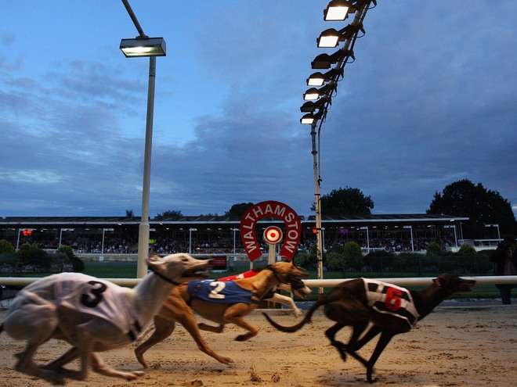
Змагання собак-бігунів – улюблена забава в Англії. Крім того, це доволі прибуткова справа для організаторів собачих перегонів.

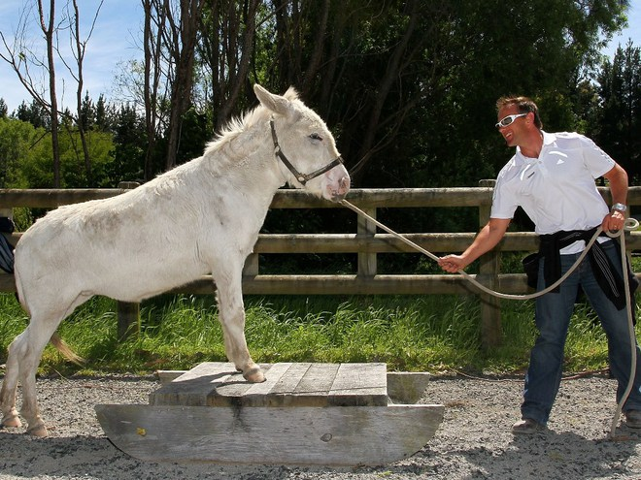
До речі, тварини не лише охоче займаються спортом, а й беруть участь у тренінгах. У Новій Зеландії великою популярністю користуються тренінги для працівників компаній, у яких беруть участь тварини. Під час таких програм кожному учаснику призначають напарника – коня або поні для роботи в серії складних вправ. Такі тренінги спрямовані на покращення лідерських і комунікативних навичок працівників компаній. Логіка проста: якщо працівник зміг порозумітись із твариною, отже, і працювати з людьми зможе.

ВИСНОВКИ
Закладені в дитинстві звички особливо міцні. Тому їх треба розвивати і закріплювати з раннього дитинства. Ці заходи повинні проводяться спільними зусиллями батьків, педагогів та медичного персоналу
[9, с. 52]. Однак вітчизняні педагогічні парадигми в галузі дитячого спорту не містять концептуальної установки на роль харчування як засобу розвитку, адаптації до спортивних навантажень і відновлення після них або є дуже узагальнені положення про соціально-психологічному, гігієнічному, валеологическом, медико-біологічному аспектах [1, с. 99].
У той же час теоретичні уявлення про їжу, її низькомолекулярних компонентах як засобі спрямованої регуляції метаболізму спортсменів (особливо юних) при їх одночасній адаптації до режимів тренувань і живлення мають пряме відношення до сучасної дискусії з проблем теорії і методики спорту та іншим природничонаукових питань спортивної педагогіки [ 7, с. 87].
Правильне харчування і раціональний тренувальний процес позитивно впливають на зростання м'язової маси спортсмена, щоб вага збільшилася в більшій мірі за рахунок зростання м'язової мас, а не жиру, необхідно тренуватися. Це доводить те, що в цьому виді спорту не можна без правильного харчування.

Список використаної літератури
- Біохімія: Підручник для інститутів фізичної культури. / Под ред. В.В.Меньшикова, Н.І. Волкова. - М.: Фізкультура і спорт, 1986. - 384 с.
- Верхошанский Ю.В. Основи спеціальної фізичної підготовки спортсменів. - М.: ФиС, 1988
- Вейдер Д. Журнал «М'язи та фітнес» № 3-4, 2006
- Волгарь М.Н., Батурин А.К., Гаппаров М.М. Вуглеводи в харчуванні населення Росії.Питання харчування, 1996. № 2, с.3-6.
- Гогун Є.М., Мартьянов Б.І.Психологія фізичного виховання і спорту: Учеб. посібник для студентів вищ. пед. навч. закладів. - М.: Видавничий центр «Академія, 2000
- Захаров А., Карасьов А., Сафонов А. Енциклопедія фізичної подготовки. - М.: Лептос, 1994
- Курись В.М. Основи силової підготовки юнаків. - М.: Радянський спорт, 2004
- Ладодо К.С., Отт В.Д., Фатєєва Е.М.Основи раціонального харчування дітей. - Київ: Здоров'я, 1987, с. 6-8.
- Методика фізичного виховання учнів 10-11 класів: посібник для вчителя / Березін О.В., А.П.Зданович, Іонов Б.Д. - М.: Просвещение, 2002
- Мухіна В.С. Вікова психологія: феноменологія розвитку, дитинство, отроцтво: Підручник для студ. вузів.- 4-е вид., Стереотип, - М.: Видавничий центр «Академія», 1999
- Норми фізіологічних потреб харчових речовин і енергії для різних груп населення СРСР.Затверджено МОЗ СРСР 28.05.1991, № 5786.
- Звіт НДР «Розробка раціонів харчування для училищ олімпійського резерву Санкт-Петербурга». 1997.
- Звіт СПбНІІФК «Структура харчування і генетичний статус осіб займаються фізичними вправами з оздоровчою спрямованістю, в нових соціально-економічних умовах» .1997 № 01.96.0 008748.
- Пшендін А.І. Харчування спортсменів. ГІОРД. СПб. 2002, с.160.
- Рогов Є.І. Загальна психологія - М.: Гуманит. Вид. Центр ВЛАДОС, 2000
- Рогозін В.А., Назаров І.Б., Казаков В.І. Генетичні маркери фізичної працездатності людини. Теорія і практика фіз. культури. 2000, № 12, с. 34-36.
- Рогозкін В.А., Пшендін А.І., Шишина М.М. Харчування спортсменів. М., 1989.
- Рогозкін В.А., Шишина М.М.Харчування юних спортсменів. У кн.: Дитяча спортивна медицина. - М.: Медицина, 1991, с. 395-407.
- Сапін М.Р., Бриксін З.Г. Анатомія та фізіологія дітей і підлітків: Учеб.посібник для студ. пед. вузів. - М.: Видавничий центр «Академія», 2000

